Муниципальное дошкольное образовательное учреждение детский сад «Тополек»

ПРОЕКТ

«Животные леса»

(срок реализации 07.02.2022- 11.02.2022 г.)

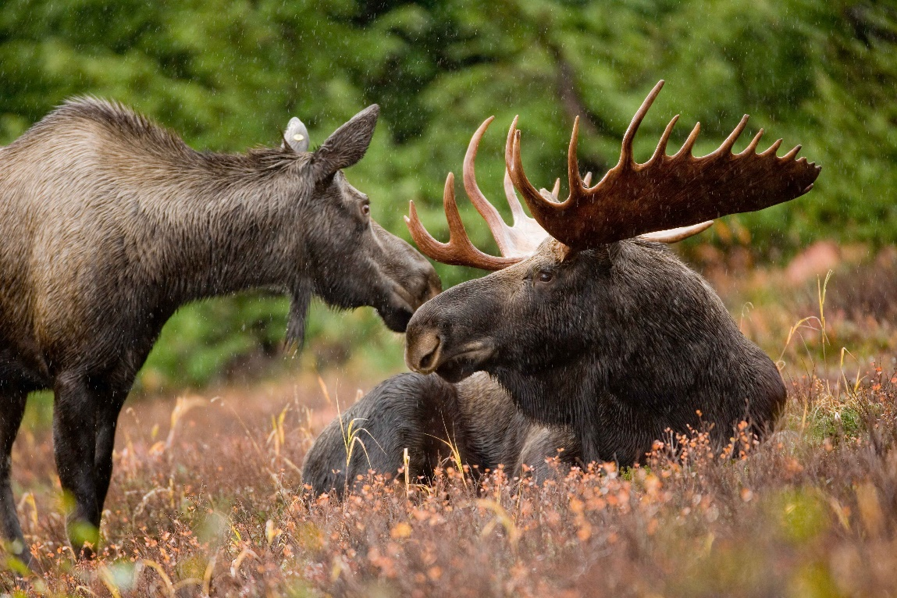

Составитель: воспитатель Поликарпова Н.В.

Мышкин 2022 год

Цель:
создать условия для развития познавательных и творческих способностей детей в процессе проекта.
Задачи проекта:
- Дать представления о диких животных лесов России, их образе жизни, питании, жилищах, о том, как готовятся к зиме животные в лесу.
- Обогатить словарь за счет имен существительных (дупло, берлога, логово, нора); имен прилагательных (колючий, лохматый, неуклюжий, хитрый, злой, голодный); глаголов (прятаться, охотиться, притаиться, выглядывать и др.)
- Развивать связную речь через составление описательного рассказа о животных.
- Воспитывать желание оказывать помощь животным.
Актуальность:
дети в недостаточной степени имеют представление об образе жизни, повадках, питании и жилищах диких животных; о том, как они готовятся к зиме в лесу.
Вид проекта: творческо - информационный
Продолжительность проекта: 1 неделя
Участники проекта: воспитатели, воспитанники подготовительной группы, родители.
Образовательные области: речевое развитие; художественно-эстетическое развитие.
План реализации:
Подготовительный этап:
1) Подбор иллюстративного материала по теме, настольно – печатных игр, дидактических игр, игрушек диких животных, материалов для игр.
2) Подбор методической литературы, художественной литературы для чтения, загадок по теме, аудиозаписей.
Основной этап:
- Мультимедийная презентация «Дикие животные».
- Загадки о животных.
- Подвижные игры: «Хитрая лиса», «Бездомный заяц».
- Чтение рассказа В. Бианки «Как звери к зиме готовятся».
- Дидактическая игра «Чей хвост?».
- Просмотр мультипликационного фильма «Верное средство».
- НОД с применением нетрадиционной техники обрывной аппликации «Белочка».

ПРИЛОЖЕНИЕ:

Беседа «Дикие животные»
ВОЛКИ
Волк является самым крупным представителем семейства собачьих.
Волки ходят, бегают трусцой и вприпрыжку или галопом. Их скорость во время ходьбы около 6,4 километра в час.
Раз в год волки меняют шкуру. Длинная зимняя шерсть лезет клочьями до поздней весны. Сразу же отрастает молодая шерсть, и постепенно формируется новая зимняя шкура.
Стая представляет собой семейную группу, состоящую из разновозрастных животных, сообща использующих территорию.
МЕДВЕДИ
Бурый медведь - самый известный и разнообразный по внешнему облику вид. Сплошные и высокие леса стали для него непременным условием обитания, так как там можно спрятаться от человека. Также там есть в изобилии разные плоды и ягоды. Имеет привычку прятаться в горных пещерах или в дуплах деревьев, под корнями или в логовищах.
Как только наступают морозы, они забираются в берлогу и погружаются в зимнюю спячку. Если медведица залегает в спичку уже в ноябре, то следы медведя можно обнаружить еще и в декабре, хотя уже снег и мороз.
ЛИСЫ
Лисица обыкновенная по внешнему виду отличается от волков и собак удлиненным туловищем, а также удлиненной и острой мордой с глазами, расположенными вкось. Ноги у лисицы короткие, а хвост пушистый и длинный. Длина тела лисицы составляет от 60 до 90 см, а хвоста – от 40 до 60 см. Весят лисицы от 6 до 10 кг. Лисья семья занимает участок, где имеются условия для кормежки и устройства укрытий.
Лисица относится к хищным зверям, однако, рацион её питания необычайно разнообразен.
БЕЛКИ
Белка это мелкий зверек, имеющий вытянутое, стройное тело длиной 19,5 – 28 см. На округлой голове большие черные глаза и длинные стоячие уши с кисточками на закругленных кончиках. Кисточки особо выражены в зимний период.
Белка является типичным жителем леса. В зависимости от урожая кормов места ее обитания в лесу могут меняться как по годам, так и по сезонам одного года. Пища белки разнообразна. Основной рацион составляют семена и орехи хвойных деревьев, таких как: кедр, ель, пихта, лиственница, сосна. Ими белка питается в течение всего года. Летом и осенью добавляются ягоды и грибы. При хорошем урожае в дуплах или среди корней деревьев устраивает запасы шишек и орехов.
ЗАЙЦЫ
Для зайца-беляка характерна смена окраски по сезонам: зимой заяц-беляк чисто-белый, за исключением чёрных кончиков ушей; окраска летнего меха в различных частях ареала — от рыжевато-серой до аспидно-серой с бурой струйчатостью. Заяц-беляк - это крупный заяц ! Заяц-беляк - растительноядное животное.
РЫСИ
Мех животного может быть окрашен от рыжевато-бурого до палево-дымчатого с пятнистостью на спине, на боках и лапах. Рысь является самым северным видом кошачьих.
Рацион рыси состоит в основном из зайцев. Также рысь постоянно охотится на тетеревов и мелких грызунов. Основными врагами рыси являются другие большие кошки – пумы, ягуары и др.
ЛОСИ
Лось относится к наиболее крупному виду современных оленей. Лось – животное малоподвижное. Лоси поднимаются с лежки только для кормежки, а после этого снова укладываются до следующего приема пищи. В состав рациона питания лосей входят травы, листва кустарников и деревьев, мхи и грибы. Летом корм лосей гораздо разнообразнее, чем зимой. Из кустарников и деревьев любимой пищей лосей являются: листья рябины, осины, ивы, березы, черемухи, крушины, ясеня и клена.
ЕЖИ
Обыкновенный ёж — животное небольших размеров. Нос у животного острый и постоянно влажный. На лапах по 5 пальцев с острыми когтями. Задние конечности более длинные, чем передние. Обыкновенный ёж — это животное, активное в ночное время суток. Не любит надолго уходить из своего дома. День ежи проводят в гнезде или других укрытиях.
Гнёзда строят в кустах, ямах, пещерах, заброшенных норах грызунов или в корнях деревьев. Ежи питаются разнообразной пищей.

Загадки о животных
У меня роскошный хвост,
А характер мой непрост —
Я коварна и хитра.
Глубоко моя нора. (Лиса)

Серый я, живу в лесу,
Знаю рыжую лису.
Песню грустную тяну,
Громко вою на луну. (Волк)

Хвост пушистою дугой,
Вам знаком зверек такой?
Острозубый, темноглазый,
По деревьям любит лазать.
Строит он свой дом в дупле.
Чтоб зимою жить в тепле. (Белка)

Серый, страшный и зубастый
Произвёл переполох.
Все зверята разбежались.
Напугал зверят тех…(Волк)
Из берлоги слышен храп —
Спит хозяин, косолап.
Всю округу замело,
Но ему во сне тепло. (Медведь)
Сев на ледяную глыбу,
Я ловлю на завтрак рыбу.
Белоснежным я слыву
И на севере живу.
А таежный бурый брат
Меду и малине рад. (Белый медведь)

Много бед таят леса.
Волк, медведь там и лиса!
Наш зверёк живёт в тревоге,
От беды уносит ноги…
Ну-ка, быстро отгадай-ка,
Как зверёк зовётся? …(Зайка)
Прыгун-трусишка:
Хвост-коротышка,
Глазки с косинкой,
Ушки вдоль спинки,
Одежка в два цвета –
На зиму, на лето.
(Заяц)
Комочек пуха, длинное ухо,
Прыгает ловко, любит морковку. (Заяц)
Зимой спит,
Летом ульи ворошит.
(Медведь)
Летом ходит без дороги
Возле сосен и берёз,
А зимой он спит в берлоге,
От мороза прячет нос. (Медведь)
Хитрая плутовка,
Рыжая головка,
Хвост пушистый — краса!
Как зовут её? (Лиса)

Важно я хожу по бору,
Съесть могу и мухоморы.
Не боюсь в лесу врага —
Есть копыта и рога! (Лось)

Лежала под елками
Подушечка с иголками.
Лежала, лежала,
Да побежала. (Еж)

«Хитрая лиса»
Цель: развивать ловкость, быстроту, координацию.
Описание: С одной стороны площадки чертится линия, тем самым обозначается «Дом лисы». Воспитатель просит закрыть глаза детей, которые расположились по кругу. Педагог обходит за спинами детей образованный круг, дотрагивается до одного из участников, который с этого момента становится «хитрой лисой».
После этого педагог предлагает детям открыть глаза и, посмотрев вокруг, попытаться определить, кто же является хитрой лисой. Далее дети спрашивают 3 раза: «Хитрая лиса, где ты?». При этом, спрашивающие смотрят друг на друга. После того, как дети спросили третий раз, хитрая лиса прыгает на середину круга, поднимает руки вверх и кричит: «Я здесь!». Все участники разбегаются по площадке кто куда, а хитрая лиса пытается кого-нибудь поймать. После того, как 2-3 человека пойманы, педагог говорит: «В круг!» и игра начинается снова.

«Бездомный заяц»
Цель: развитие двигательной активности, внимания.
Описание игры: Из числа игроков выбирается охотник и бездомный заяц. Остальные игроки – зайцы, чертят себе круг, и встают во внутрь. Бездомный заяц убегает, а охотник его догоняет. Заяц может спастись от охотника, забежав в любой круг, тогда заяц, что стоял в кругу, должен сразу же убегать, потому что он стает бездомным, и охотник будет за ним охотиться.
Как только охотник поймает зайца, он сам стает зайцем, а бывший заяц – охотником.

Чтение рассказа В. Бианки «Как звери к зиме готовятся»

В лесу каждый готовится к зиме по-своему.
Кто мог, улетел от голода и холода на крыльях. Кто остался, торопится набить свои кладовые, заготовляет запасы пищи впрок.
Особенно усердно таскают его короткохвостые мышки-полёвки. Многие из них вырыли себе зимние норы прямо под хлебными скирдами и каждую ночь воруют зерно.
К норе ведут пять или шесть дорожек, каждая дорожка — в свой вход. Под землей — спальня и несколько кладовых.
Зимой полёвки собираются спать только в самые сильные морозы.
Белкина сушильня.
Белка отвела под кладовую одно из своих круглых гнёзд на деревьях. Тут у неё сложены лесные орешки и шишки. Кроме того, белка собирает грибы — маслянки и берёзовики. Их она насаживает на обломанные сучочки сосен и сушит впрок. Зимой она будет бродить по ветвям деревьев и подкрепляться сушёными грибами.
Прячутся.
Холодно становится, холодно! В пруду вода мёрзнет.
Хвостатый тритон ушёл из пруда в лес и забился под кору гнилого пня.
Лягушки ныряют, забиваются в ил. Змеи зарываются под корни и мох.
Голодно становится, голодно!
Летучие мыши прячутся в дупла, пещеры, на чердаки. Им уже нечего есть, скрылись бабочки, мухи, комары.
Растолстевший барсук всё реже выходит из тёплой и чистой своей норы.
Муравьи закупоривают входы-выходы своего высокого города. Жмутся в кучи в самой глубине его, где потеплее.
Рыбы стаями громоздятся в омутах и глубоких подводных ямах.
Мороз не велик, а зевать не велит — как грянет, разом зима скуёт землю и воду льдом. Куда тогда денешься?

Дидактическая игра «Чей хвост?»
Цель: формирование умения образовывать притяжательные прилагательные.
Жили разные животные в лесу. Однажды сорока разнесла по лесу весть, что на поляне хвосты зверям раздают. Угадайте, какой хвост выбрало себе каждое животное? Возьмите свои картинки с изображениями диких животных и найдите тот хвост, который подходит вашему животному, и назовите, чей это хвост.
У лисы – (лисий хвост); у волка – (волчий хвост);
У зайца – (заячий хвост); у медведя – (медвежий хвост);
У белки – (беличий хвост); у оленя – (олений хвост);
У рыси – (рысий хвост); у лося – (лосиный хвост).

НОД с применением нетрадиционной техники обрывной аппликации «Белочка».
Задачи:
- Учить детей в поделках из бумаги передавать образ белки, её характерные особенности способом обрывной аппликации.
- Развивать полученные знания и умения при работе с бумагой, развивать мелкую моторику пальцев рук, воображение и фантазию при изготовлении поделки.
- Воспитывать аккуратность, желание создавать красивую, оригинальную поделку.
Оборудование: листы с изображением белки, цветные карандаши, цветная бумага, клей кисточки.
Ход деятельности:
Отгадывание загадки.
Хожу в пушистой шубе,
Живу в густом лесу.
В дупле на старом дубе
Орешки я грызу.
(Белка)
Рассказ воспитателя.
Воспитатель предлагает вспомнить название рассказов, сказок и мультфильмов, где главным героем была белочка и другие животные наших лесов.
Воспитатель дополняет ответы детей.
Мотивация к действию. Воспитатель обращает внимание детей на картинку которую показывает детям: «Посмотрите на мою белочку, какая она? Ответы детей. А у вас на столах белочка какая? (силуэт белки) Ответы детей? Я предлагаю вам сделать такую же белочку.

Физкультминутка «Белочка»
Физзарядкой ей не лень (руки в стороны, вверх)
Заниматься каждый день (руки в стороны, вниз)
С одной ветки, прыгнув влево (руки на поясе, прыжок влево)
На сучок она присела (присесть)
Вправо прыгнула потом, (встать, руки на поясе прыжок вправо)
Покружилась над дуплом. (покружиться на месте)
Технология выполнения работы.
Объяснение этапов работы. Воспитатель объясняет последовательность этапов работы.
Выполнение работ детьми, индивидуальная помощь.
Дети выполняют работы. Воспитатель помогает детям.
Обсуждение работ. Выставка
По окончании НОД дети выкладывают своих белочек. Рассматривают поделки друг друга, обмениваются впечатлениями.

